УДК 519.854.2

Павлов О. А.,

Вознюк О. В.,

Жданова О. Г.

дослідження задачі дробово-лінійного програмування в умовах невизначеності

Робота присвячена дослідженню двох задач дробово-лінійного програмування в умовах невизначеності, які відрізняються критеріями знаходження компромісних розв’язків. Було розроблено та описано декілька планів експериментів і на їх основі були зроблені відповідні висновки щодо роботи критеріїв.

КЛЮЧОВІ СЛОВА: НЕВИЗНАЧЕНІСТЬ, ДРОБОВО-ЛІНІЙНЕ ПРОГРАМУВАННЯ, ЗАДАЧА ЛІНІЙНОГО ПРОГРАМУВАННЯ, КОМПРОМІСНИЙ РОЗВ’ЯЗОК, КОМБІНАТОРНА ОПТИМІЗАЦІЯ, ПЛАНУВАННЯ ЕКСПЕРИМЕНТІВ.

The article is devoted to two problems of linear fractional programming under uncertainty which differs in finding compromise solution criteria. Several experiment plans were made and its results were analyzed and described.

KEYWORDS: UNCERTAINTY, LINEAR FRACTIONAL PROGRAMMING, COMPROMISE SOLUTION, COMBINATORIAL OPTIMIZATION, DESIGN OF EXPERIMENTS.

**1. Вступ**

Невизначеність виникає, коли існує деяка множина альтернативних значень для одного и того самого параметра задачі. Задачі в недетермінованій постановці виникають в ситуаціях, коли немає попередньої ймовірнісної оцінки можливих майбутніх ситуацій або значень параметрів, які їх характеризують.

Задачі дробово-лінійного програ-мування використовуються у випадку коли необхідно максимізувати (мінімізувати) значення відношення деяких функцій. Такий тип задач використовується при вирішення певних економічних задач, наприклад, оптимізації відношення прибутку до витрат.

**2. Постановка задачі**

Задача комбінаторної оптимізації в умовах невизначеності має вигляд [1, 2]:



де — числа, — *i*-та довільна числовая характеристика допустимого розв’язку    — множина допустимих розв’язків. Під невизна-ченністю тут розуміється невизначенність значень коефіцієнтів 

В роботах [1, 2] були викладені основи конструктивної теорії знаходження компромісного розв’язку для такого класу задач.

Задача дробово-лінійного програ-мування (ЗДЛП) у детермінованій постановці має вигляд:



.

де , , , , — дійсні числа; — змінні задачи.

Для того, щоб при поясненнях уникнути необхідності розгляду множини різних можливих варіантів, припустимо, що на  накладаються такі обмеження, при яких знаменник в (2) строго додатній для всіх допустимих значень  а також, що максимум є скінченним [3]:





Отже, існує R наборів коефіцієнтів   можливих значень коефіцієнтів  Тоді задача (2) перетворюється на задачу дробово-лінійного програмування в умовах невизначеності (ЗДЛПУН). Отже, метою э знайти за заданими компромісними критеріями розв’язок задачі (1) – (2) в умовах невизначеності.

**3. Критерії оцінки компромісних розв’язків**

Критерій A

Знайти компромісний розв’язок  що задовольняє (3) і для якого виконується



 (6)

де для задачі на мінімум:



а для задачі на максимум відповідно:



*Критерій B*

Якщо компромісного розв’язку, що задовольняє критерію *A* не існує, то знайти що задовольняє (3) на якому досягається



де  - відомі експертні вагові коефіцієнти.

**4. Побудова компромісного розв’язу**

Як відомо [3], задача (2)-(3) зводиться до задачі лінійного програмування (ЗЛП) наступним чином.

Введемо нові змінні



Тоді задача (2)-(3) прийме вигляд







де 

По розв’язку ЗЛП (11) - (13) знаходиться оптимальний розв’язок задачі (2)-(3):  При цьому оптимальне значення функціоналів (2) і (11) приймають однакове значення.

**5. Знаходження компромісного розв’язку за критеріями A та B**

Компромісний розв’язок ( ) за критеріями *A* та *B* (якщо за критерієм *A* розв’язку не існує) знаходиться за розв’язком наступної ЗЛП:









Рисунок 1 ілюструє ідею знаходження компромісного розв’язку задачі в недетемінованій постановці.

Якщо вихідна задача (2) - (3) є задачею на максимум, то в задачі (14) - (17) нерівності (17) мають вигляд:



Зміст величин  , :  - величина, яка показує наскільки ми повинні “посунутися” (поступитись) від встановленого допустимого відхилення від найкращого значення го часткового функціоналу у випадку якщо не задовольняються обмеження (6).

Рисунок 1 – Ілюстрація знаходження оптимального розв’язку за умови невизначеності

**6. План експериментів**

Метою експериментів є дослідження залежності вихідних даних задачі від зміни деяких вхідних параметрів.

Далі будуть представлені результати експериментів трьох типів для випадку .

Позначимо через *N* - кількість експериментів.

Величини ,, , , розподілені рівномірно.

***Експеримент типу 1***

Мета – дослідження того, як впливає зміна величин встановлених допустимих відхилень значень часткових цільових функцій  на змінні задачі .

*План експерименту типу 1*

**Згенерувати** індивідуальну ЗДЛПУН ***P***.

**Встановити**  та .

**for** *N*:= 1 **to** 1000

**Розв’язати** задачу ***P*** з параметрами







*Експеримент типу 2*

Мета – дослідження того, як впливає зміна вагових коефіціентів  на змінні задачі .

*План експерименту типу 2*

**Згенерувати** індивідуальну ЗДЛПУН ***P***.

**Встановити**  та .

**for** *N*:= 1 **to** 1000

**Розв’язати** задачу ***P*** з параметрами







*Експеримент типу 3*

Мета – дослідження того, як впливає зміна вагових коефіціентів  на фактичні відхилення значення частковою цільової функції від оптимуму .

*План експерименту типу 3*

**Згенерувати** індивідуальну ЗДЛПУН ***P***.

**Встановити**  та .

**for** *N*:= 1 **to** 1000

**Розв’язати** задачу ***P*** з параметрами







**7. Аналіз результатів експериментів**

На рисунках 2 та 3 представлені результати експериментів типу 1, а саме - залежність вихідних величин  від .– величина нашої поступки у випадку, якщо не задовольняються обмеження (6). Тож бачимо, що при збільшенні величини зменшується  та як видно на рисунку 3 при зменшенні величини  збільшується . Також можемо зробити висновок, що при деяких значеннях  та  існує інтервал при якому значення  та дорівнюють нулю.

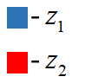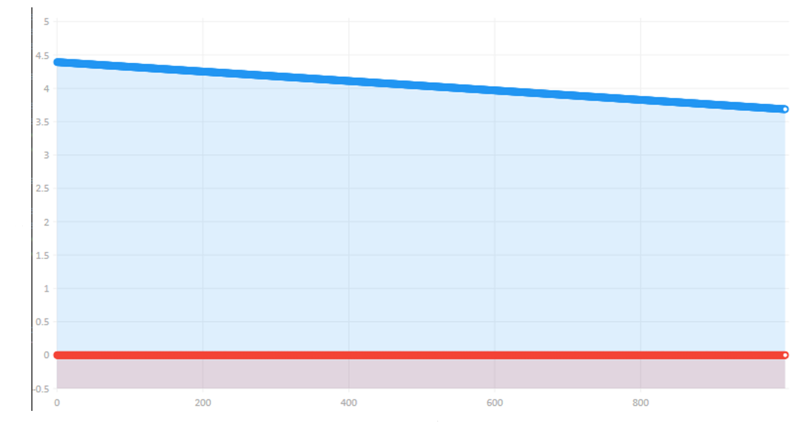

Рисунок 2 – Результати експерименту типу 1 у випадку задачі на максимум

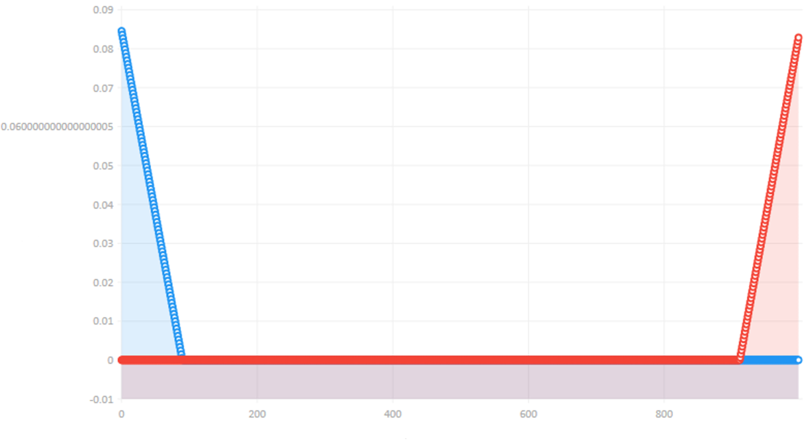

Рисунок 3 – Результати експерименту типу 1 у випадку задачі на мінімум

На рисунках 4 та 5 представлені результати експериментів типу 2, а саме залежність вихідних величин  від  ( – величина, що показує наскільки ми повинні поступитися у наших вимогах, якщо не задовольняються обмеження (6)). Тож бачимо, що при збільшенні величини  зменшується  та при зменшенні величини  збільшується . Можемо також бачити, що показані залежності мають чітко визначені інтервали при яких спостерігається одне і те саме значення величини .

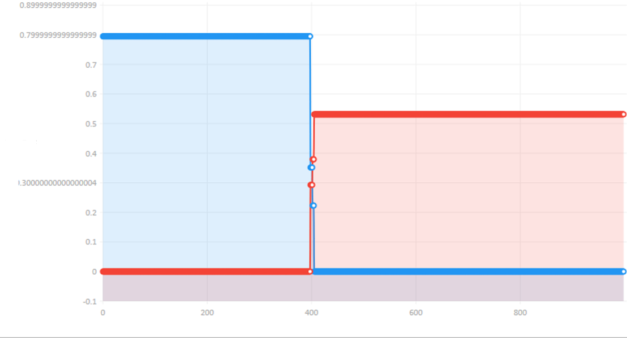

Рисунок 4 – Результати експерименту типу 2 у випадку задачі на максимум

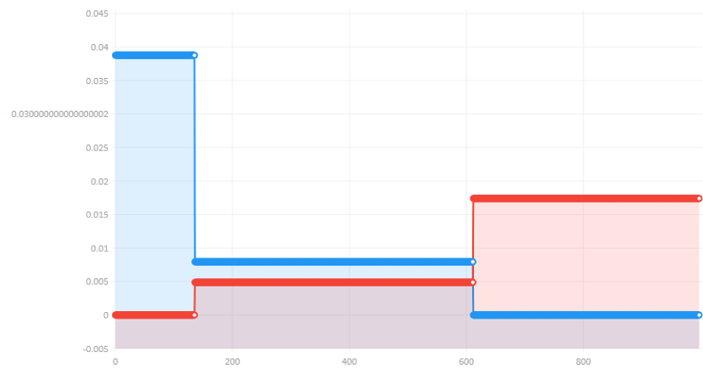

Рисунок 5 – Результати експерименту типу 2 у випадку задачі на мінімум

На рисунках 6 та 7 можемо бачити залежність вихідних величин  від .  – величина, що показує різницю між оптимальним значенням часткової цільової функції та тим значенням, що ми отримуємо при пошуку компромісного розв’язку при розв’язанні ЗДЛПУН. Тож бачимо, що при збільшенні величини  зменшується  та при зменшенні величини  збільшується відповідна .

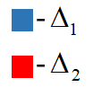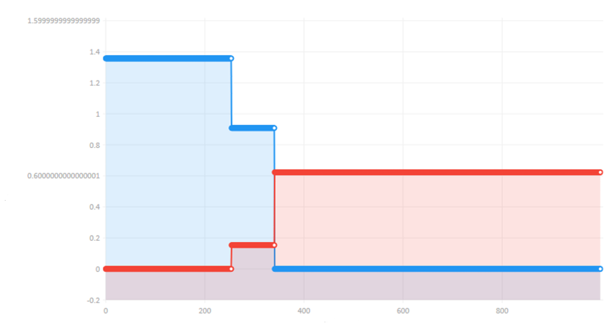

Рисунок 6 – Результати експерименту типу 3 у випадку задачі на максимум.

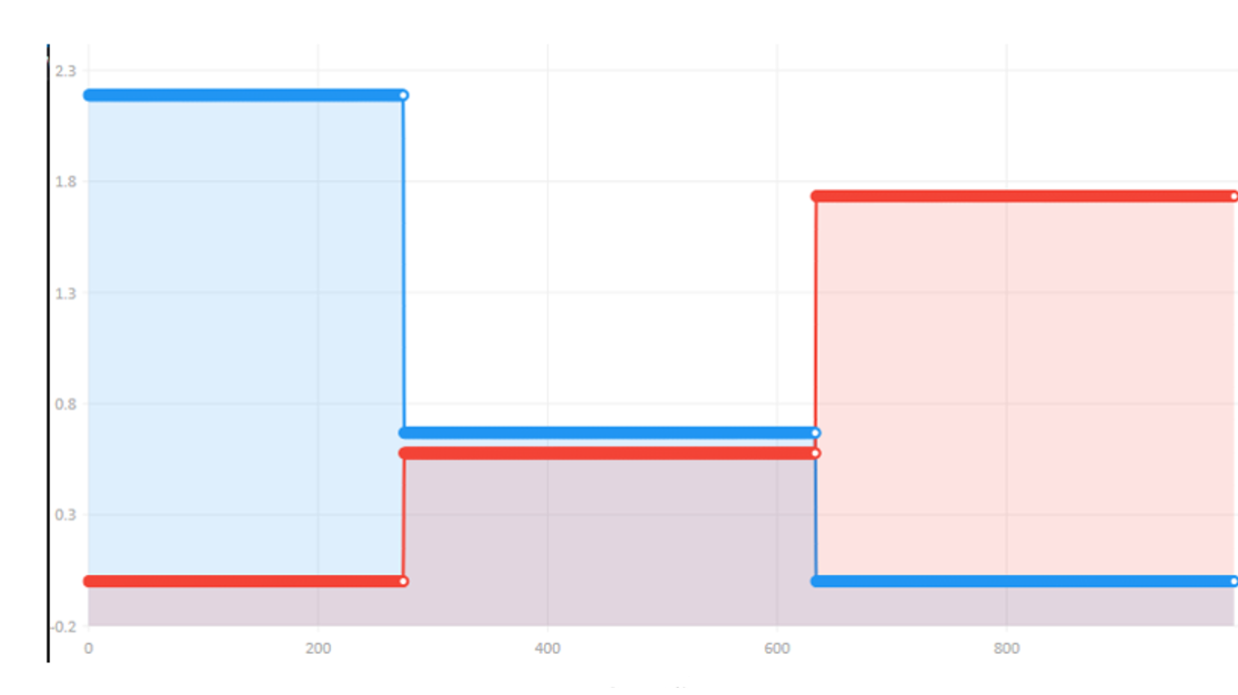

Рисунок 7 – Результати експерименту типу 3 у випадку задачі на мінімум

**8. Висновки**

Аналіз результатів описаних експериментів показав, що показані залежності є логічними і не протирічать теоретичному матеріалу. А саме підтверджено, що встановлені допустимі відхилення значень часткових цільових функцій та вагові коефіцієнти впливають на величину на яку ми повинні “посунутися”, щоб розв’язати задачу за критерієм В за умови, що критерій А не виконується. Також підтверджено, що вагові коефіціенти впливають на значення різниці між значенням часткової цільової функції та оптимумом всієї задачі. Виявлено, що графіки описаних залежностей часто мають ступіньчасту форму і це в свою чергу потребує більш детального дослідження. Також, є цікавим той факт, що для задач на пошук максимума і мінімума як правило не співпадає кількість “сходинок” і інтервали при яких величини, що спостерігаються мають одне і те ж саме значення.

**9. Список використаної літератури**

1. Pavlov A.A. Optimization for one class of combinatorial problems under uncertainty. *Адаптивні системи автоматичного управління*. 2019. **1**. № 34. С. 81–89. doi: 10.20535/1560-8956.1.2019.178233.
2. Pavlov A.A. Combinatorial optimization under uncertainty and formal models of expert estimation. *Вісник Національного технічного університету «ХПІ».* 2019. № 1. С. 3–7. [[doi](https://doi): 10.20998/2079-0023.2019.01.01](https://doi.org/10.20998/2079-0023.2019.01.01).
3. Г. Вагнер. Основы исследования операций, том 2. C.381.